招 租 文 件

项目名称：南日岛东岱湾海域1200口全塑胶养殖渔排重新招租

招 租 人：莆田市秀屿区滨海渔港建设开发有限公司
联 系 人：林先生
电 话： 0594-5788169、15880596846

二0二二年四月

目 录

一、招租公告

二、招租项目说明及要求

三、意向承租人须知

四、租赁合同

五、投标文件格式

第一部分 招租公告
我司拟对南日岛东岱湾海域1200口全塑胶养殖渔排重新进行公开招租，现欢迎具有资格的意向承租人前来参与竞价。
- 项目名称：南日岛东岱湾海域1200口全塑胶养殖渔排重新招租
2、招租目的：为了有效利用南日岛东岱湾海域养鲍塑胶渔排，促进东岱湾渔业生态养殖、休闲渔业的发展，最大限度地发挥其经济效益和社会效益。
3、项目位置及规模：本次招租的1200口全塑胶养殖渔排位于南日岛东岱湾景观型生态休闲渔业发展项目区海域内，规格为每口踏板中线尺寸4m*4m，每台（组）25口（5行×5列）制造单元，包含：承载构件、固泊系统等。（具体详见下表）
渔排编号 | 渔排口数 | 租赁期限 | 招租期第一年的标底价（元/年） | 投标保证金（元） | 备注
① 1# | 计100口 | 三年 | 40000 | 10000
② 2# | 计100口 | 三年 | 40000 | 10000
③ 6# | 计100口 | 三年 | 40000 | 10000
④ 7# | 计100口 | 三年 | 40000 | 10000
⑤ 8# | 计100口 | 三年 | 40000 | 10000
⑥ 9# | 计100口 | 三年 | 40000 | 10000
⑦ 10# | 计100口 | 三年 | 40000 | 10000
⑧ 12# | 计100口 | 三年 | 40000 | 10000
⑨ 14# | 计100口 | 三年 | 40000 | 10000
⑩ 15# | 计100口 | 三年 | 40000 | 10000
⑪ 16# | 计100口 | 三年 | 40000 | 10000
⑫ 13-1# | 计25口 | 三年 | 10000 | 2500
⑬ 13-2# | 计25口 | 三年 | 10000 | 2500
⑭ 13-3# | 计25口 | 三年 | 10000 | 2500
⑮ 13-4# | 计25口 | 三年 | 10000 | 2500
备注：第二年租金根据第一年租金的实际中标金额递增5%进行收取，第三年租金根据第二年租金金额递增5%进行收取。
4、招租需知：该招租项目如遇到上级指令性要求、国家政策性调整等不可抗拒原因，本租赁合同随即终止，招租人将承租人所缴纳的投标保证金和结余租金无息退还给承租人，承租人不得向招租人提出任何要求进行补偿或赔偿。
5、招租的相关要求：详见招租文件
6、意向承租人的资格要求：
（1）须具有完全民事行为能力的自然人或享有民事权利和负担民事义务的企业法人。参与竞标的自然人不得是失信被执行人；参与竞标的企业通过“信用中国”、“中国政府采购网”网站查询无不良信用信息。
（2）若以企业投标的，须提供合格有效且加盖公章的营业执照副本复印件及原件（现场提供）。且意向承租人代表须提供法定代表人授权委托书原件，法定代表人和意向承租人代表的身份证复印件及原件（现场提供）及投标保证金凭证，意向承租人代表是法定代表人则无需提供委托书。
（3）若以自然人投标的，须提供意向承租人身份证原件（现场提供）、复印件及投标保证金凭证。
7、招租报名时间、地点：
（1）报名时间：2022年 4 月 8 日起至2022年 4 月 17 日止,上午08：00—12：00，下午15：00—18：00（北京时间，以下同）。
（2）报名地点：莆田市秀屿区南日镇海山村南海东路170号，莆田市秀屿区滨海渔港建设开发有限公司。
8、招标文件下载网址：莆田市振兴乡村集团有限公司网（网址http://www.ptnrjt.com/）。
9、投标文件递交截止时间、投递地点：2022年 4 月 18 日上午 9:30 前送至莆田市秀屿区南日镇海山村南海东路170号，莆田市秀屿区滨海渔港建设开发有限公司，逾期递交或不符合规定的投标文件不予接受（投标文件必须密封）。
10、开标时间、地点：2022年 4 月 18 日上午 9:30 ，莆田市秀屿区南日镇海山村南海东路170号，莆田市秀屿区滨海渔港建设开发有限公司会议室。
11、投标保证金：
本次招租采取先预交投标保证金后现场报价的办法，在规定时间内预交投标保证金后方有资格参加现场报价，参加多个合同包，需缴纳多个合同包的投标保证金。
预交投标保证金方式：银行汇款：预交投标保证金的账户名须与报价人一致，否则不予受理，时间截止至2022年4月15日下午17：00（以银行到账时间为准）。
投标保证金通过转账方式，汇至以下账户：
账户名称：莆田市秀屿区滨海渔港建设开发有限公司
开户行：中国银行秀屿支行
账号：407871801457
未中标的意向承租人，投标保证金将退还本人；中标者的保证金在中标后不退还，在按规定时间内签订租赁合同后，转作租金。
12、若意向承租人对本次招租活动事项提出疑问的，请在规定时间内，以信函的形式招标单位联系。
13、本次招租公告、更改通知、结果公告等信息在莆田市振兴乡村集团有限公司网（网址http://www.ptnrjt.com/）、莆田小鱼网（网址http：//www.ptfish.com）等发布，南日岛项目所在地公告栏公示，请各意向承租人及时关注。

招 租 人：莆田市秀屿区滨海渔港建设开发有限公司
联 系 人：林先生
电 话： 0594-5788169、15880596846

莆田市秀屿区滨海渔港建设开发有限公司
2022年4月8日

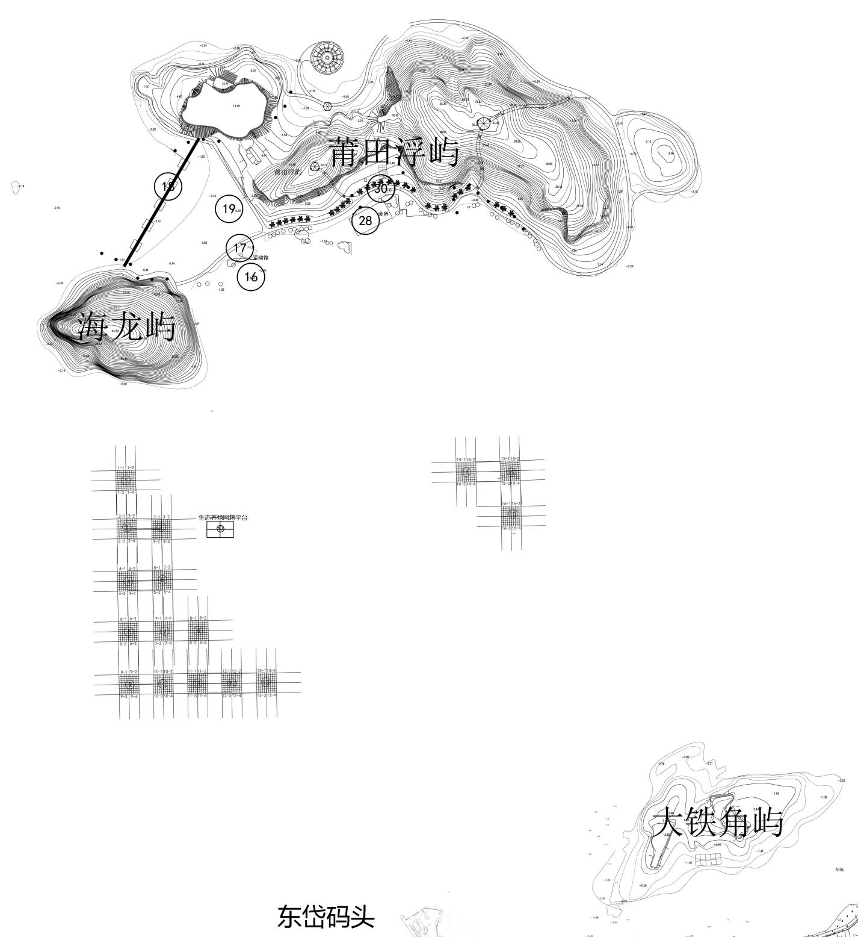
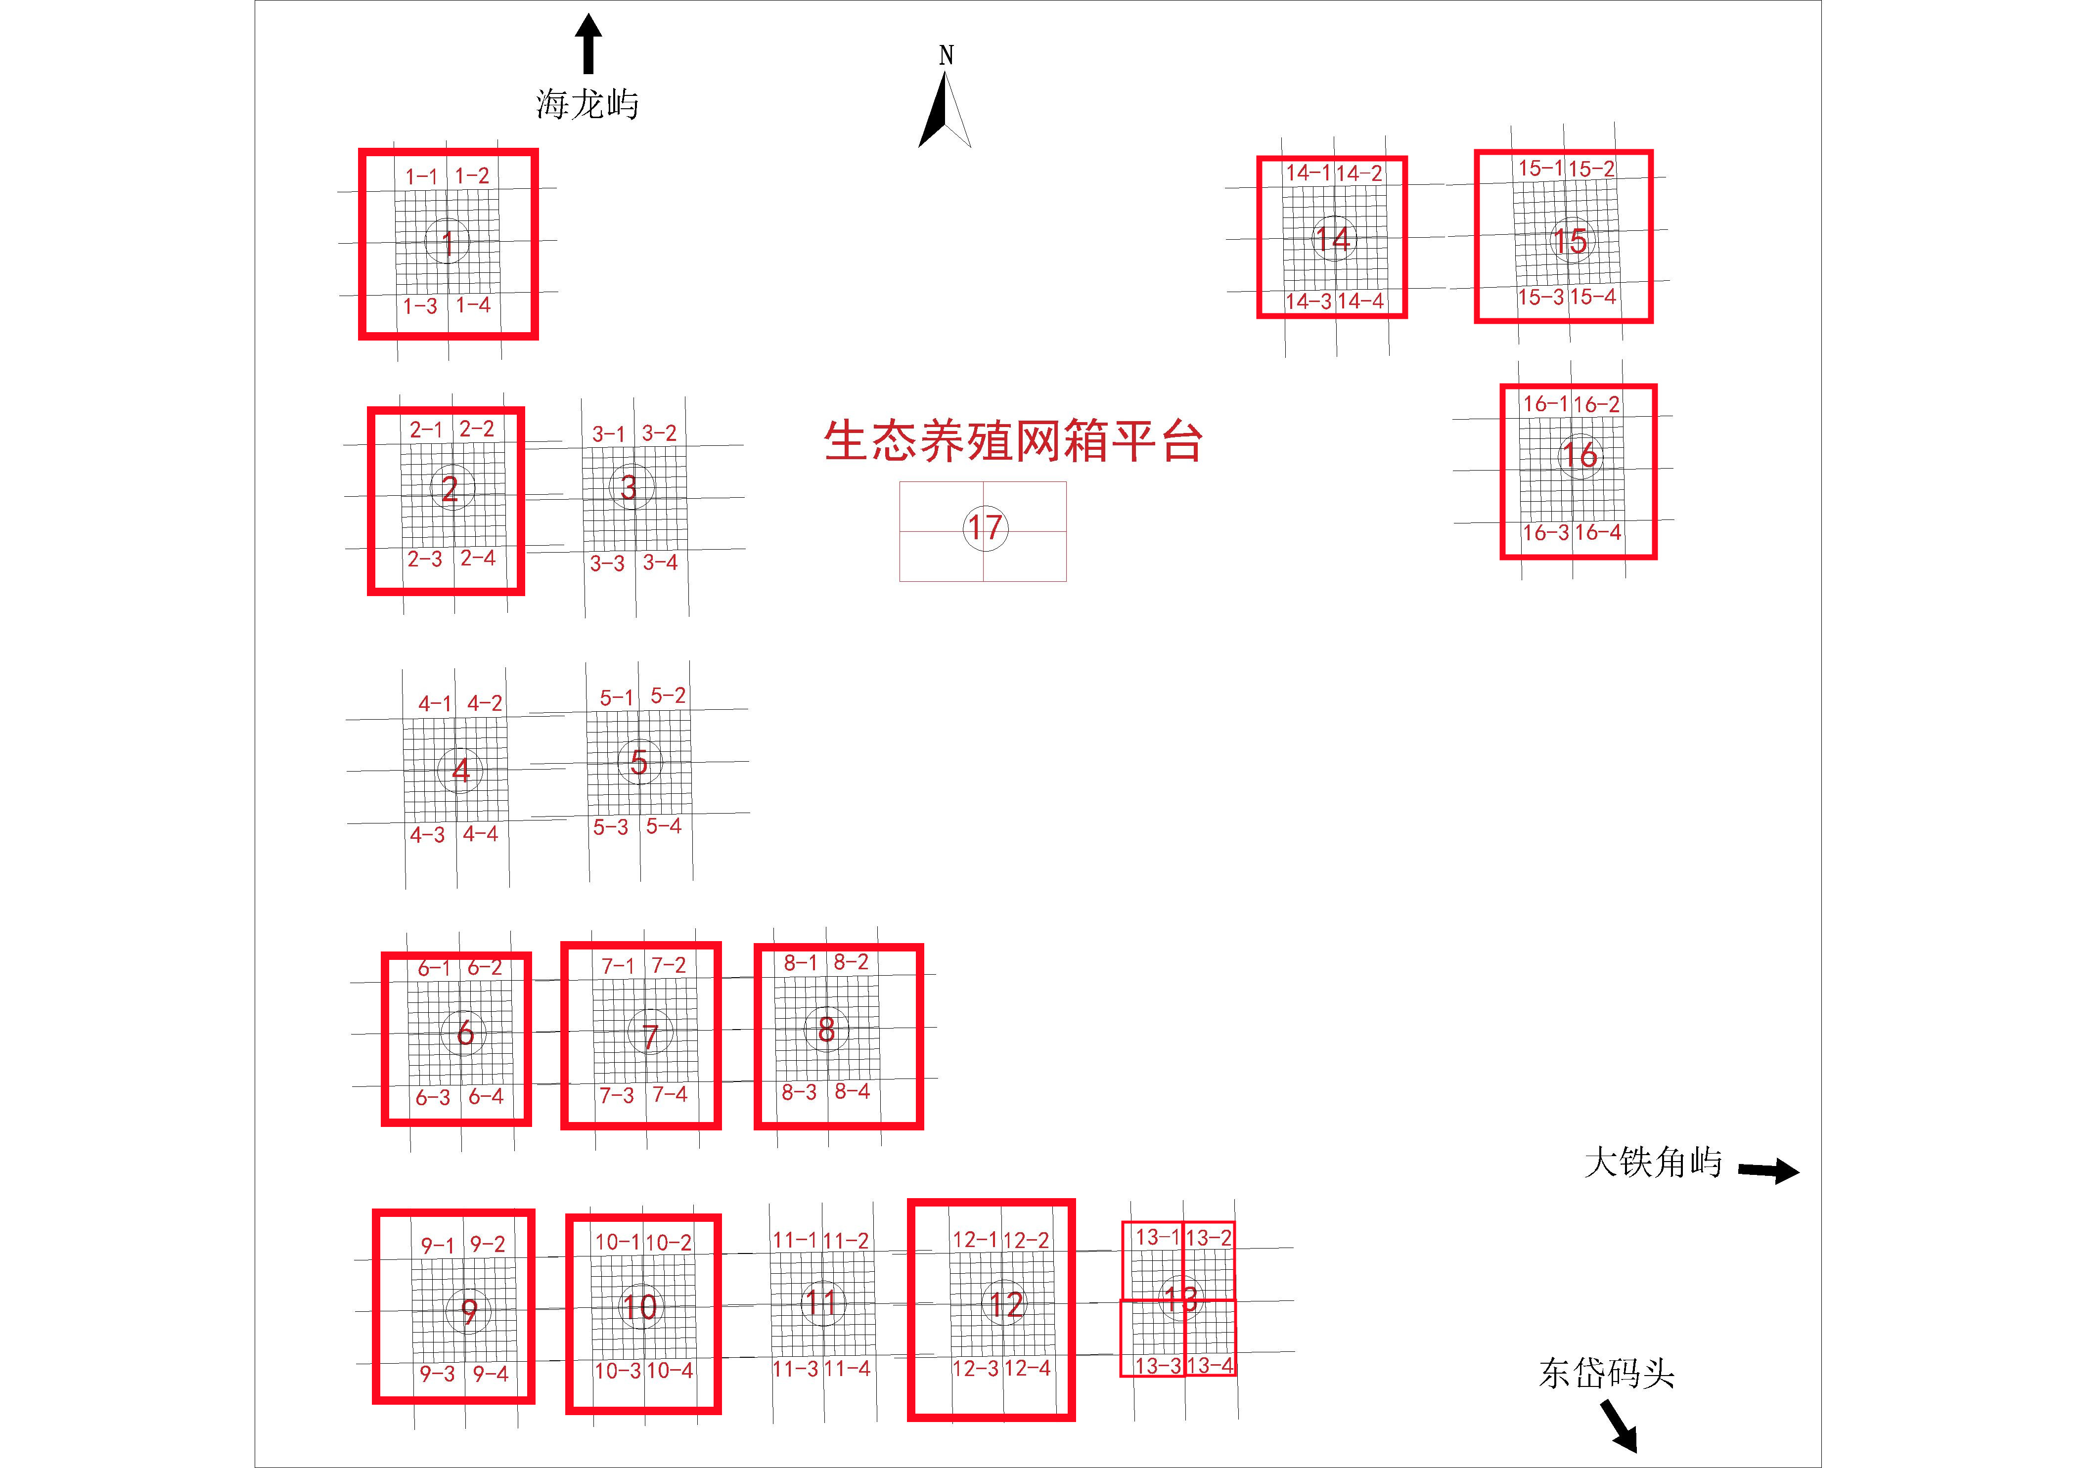

第二部分 招租项目说明及要求
一、招租项目说明
1、招租内容：南日岛东岱湾海域1200口全塑胶养殖渔排重新招租
2、租赁期限为三年。
3、渔排用途：仅用于渔业养殖。
4、费用：最终承租人必须在收到中标通知书10个工作日内与招标人签订合同并按中标价交清第一年租金及履约保证金。逾期未交清租金及履约保证金的，视为中标人放弃对所中标的渔排租赁权，将取消中标人中标资格并没收投标保证金，归招标人所有，并由招标人另行组织招租。
二、本次公开招租的相关要求
1、在租赁期内，承租人应自觉遵守国家的法律法规和政策规定，严禁从事违法活动。如有违反，一切后果自负，招租人有权收回标的，并取消履约保证金，且已交的所有租金归招租人所有。
2、意向承租人在莆田市秀屿区滨海渔港建设开发有限公司有不良行为记录的、合同纠纷、诉讼案件的企业和自然人均不得参与投标。
3、报价以年租金为单位（即：元/年）。
4、意向承租人不得干扰投标、开标活动，否则将取消其投标资格。
5、租赁期满，承租人应无条件撤出，并按合同规定把渔排交还给招租人。
6、租赁期间，承租人需做好渔排的日常管理和维护（包括绳索捆绑、踏板、浮筒、竹竿及固锚系统等），其费用由承租人承担。若租赁期内，因台风、风暴潮等自然灾害造成渔排损坏的，由招租人维修并承担费用，承租人不承担责任，但承租人需在受灾后及时通知招租人前往现场确认受损情况。否则，维修费用由承租人承担。
7、确保所承租的渔排正常使用。为保障渔排设施安全及规范养殖密度，承租人在租赁期内若为鲍鱼养殖的，必须按照渔排设计的使用要求，每口渔排挂养的鲍鱼串数量不得超过49串（即单口渔排挂7根竹杠，每根竹杠最多挂7串鲍鱼笼）。若因超负荷挂养鲍鱼或擅自改造原渔排设计，导致渔排损坏的，由承租人负责及时维修并承担费用。
8、承租人在租赁期间海上作业时需严格按照海上作业安全管理规定，对自身海上作业的安全问题负全部责任。
9、承租期间承租人应承担所有安全生产责任，包括不可抗拒因素造成的生产损失等。
10、本招租文件未尽事宜，详见租赁合同。
三、合同签订
1、确定中标人后，现场签订中标确认书，我司将对中标结果进行公示，公示时间为3日。
2、公示期满后，中标人在接到中标通知书后10个工作日内，需交清租金和履约保证金，并与招租人签订租赁合同。否则，将被视为中标人自动放弃中标资格，并没收其投标保证金。
四、报价说明和确定承租人方法
1、招租人和有关部门组成的资格审查小组对各意向承租人递交的投标文件及相关材料进行审核，如不具备相应报价资格的，将被视为取消报价资格。
2、本次招租采取现场报价的办法进行，现场报价会由招标单位主持，由招标人公布招租标的起价和加价幅度，各意向承租人须按规定的加价幅度举牌应价，经报价会主持人三次报价，无人出更高价格的，该价格为最高应价，报价会主持人宣布成交。若只有一个意向承租人，仍按本规则进行现场举牌应价，确定承租方。渔排招租设有标底价，现场报价金额少于标底价视为无效标作废，现场报价金额高于标底价，以符合规定的报价最高价者为中标者。报价时，金额须以“整佰元”为增加额。
3、各意向承租人报价时，报价不低于标的标底价，金额须以“整佰元”为增加额。一经报价，不得以任何借口反悔，否则按违约处理，不予退还保证金，并按规定追究其经济法律责任。
4、开标当天，出现合同包（渔排）参加的意向承租人不足三家的情形，本合同包（渔排）招租活动继续进行，直到选择一家最有利于招租人的承租人。
5、意向承租人必须遵守现场报价会场秩序，如有扰乱秩序行为的，主持人有权当场取消其参加报价资格。如意向承租人有串通、操纵或垄断等行为的，主持人有权宣布其报价无效。
五、意向承租人如有疑问可于2022年 4 月 15 日17点前以信函的方式向招标单位提出，疑问函如以单位名义提交的，须加盖单位公章，如以个人名义提交的，须按个人手印及提交个人身份证复印件。招租人如认为需要对招租文件等相关文件作出修改或补充时，将在发布招租公告相同的网址及公示栏上进行公告，不作另行通知。发出的修改、补充公告或通知，与本次招租文件等具有同等的效力，如后者与前者不一致时，以日期在后者为准。
六、确定最终承租人后，现场签订中标确认书，中标结果在发布招租公告相同的网址及公示栏上公示3日。经公示无异议后发出《中标通知书》。最终承租人持《中标通知书》10个工作日内与招租人签订《租赁合同》，并按中标价一次性交清租金及履约保证金。逾期未交清租金及履约保证金（按照中标价的10%），视为中标人放弃对所中标的渔排租赁权，将取消中标人中标资格并没收投标保证金，归招标人所有，并由招标人另行组织招租。租金和履约保证金直接以转账方式汇入招租人指定账户，账户信息如下：
账户名称：莆田市秀屿区滨海渔港建设开发有限公司
开户行：中国银行秀屿支行
账号：407871801457
七、合同签订：
1、签订租赁合同时，最终承租人在签订租赁合同时，应同时签订安全生产责任状（协议）。若最终承租人违反安全生产规定和安全生产承诺，所产生的一切安全责任由最终承租人自负，与招租人无关。
2、若最终承租人企图改变招投标文件承诺，或以其它原因拒绝签订合同，则最终承租人的中标资格将被取消，其投标保证金不予退回。
3、在租赁期内，最终承租人应做好招租人的渔排及附属设施日常维护和安全生产工作，确保渔排和附属设施在合同期满后能正常使用。
4、租赁期间，最终承租人应安排好生产计划。合同期满最终承租人不得以任何理由拒绝归还渔排于招租人，若最终承租人因生产需要延长租赁期的，需提前一个月提交申请，延期不超过三个月，申请时间不足一个月按一个月计，租金整月收取，月租金按当年度平均月租金上浮20%收取，履约保证金待延期结束并将渔排移交给招租人后退还。若无申请延期，超期使用渔排的，最终承租人应向招租人支付日均租金的两倍违约金，同时，没收最终承租人的合同履约保证金。
5、租赁期间，为确保可持续生产，最终承租人必须严格执行《食品安全法》的规定，加强水产品质量安全管理，严禁使用国家禁用药品。否则，招租人将会同渔业、环保等执法部门依法处理。
6、租赁期间，最终承租人应做好安全生产，经营风险盈亏由最终承租人自负，经营期间一切生产安全责任由最终承租人自负。
7、租赁期间，若最终承租人期间渔排未经招租人书面同意，最终承租人不得将承租渔排转租他人使用。
8、租赁期间，若因政府建设项目或海区开发需要使用最终承租人租赁的渔排，最终承租人应无条件配合支持，招租人协助最终承租人向有关单位争取合理的生产损失补偿。招租人根据最终承租人租赁渔排的实际使用时间计收租金。
八、本次招租违约和废标条款
1、承租人有下列行为之一的，视为违约，招租人可取消承租人资格，所提交的投标保证金或履约保证金不予退还：
1）承租人拒绝签订《中标确认书》的。
2）承租人拒绝签收《中标通知书》的。
3）承租人逾期或拒绝签订《租赁合同》的。
4）承租人不遵守招租文件要求的。
5）意向承租人提供的信息不真实、不准确、不完整等，提供虚假文件材料、隐瞒重要事实，引起渔排租赁纠纷的。
6）构成违约责任的其他行为。
2、下列情况之一者，投标文件无效，作为废标处理：
1）未按招租文件规定提交投标保证金；
2）相关要求没有实质性响应招租文件要求；
3）缺少以下任何一项内容：
A）意向承租人资格证明。
B）投标文件主要内容（具体指：投标书等）加盖意向承租人公章（意向承租人为个人的须按本人手印）、意向承租人签名。
九、本次招租的其它约定
1、本次招租的渔排中标价（合同期租金）包括海域使用金以及管理费用。
2、最终承租人在生产经营过程中应承担国家政策规定的各种税、费，实行风险盈亏自负。

第三部分 意向承租人须知
一、说明
1、项目适用范围
本招租文件仅适用于公开招租中所述项目的标。
2、定义
2.1“招租人”系指莆田市秀屿区滨海渔港建设开发有限公司。
2.2 “意向承租人”系指向莆田市秀屿区滨海渔港建设开发有限公司提交投标文件的个人或单位。
3、报价费用
意向承租人自行承担所有与参加投标有关的全部费用。

二、招租文件说明
4、招租文件构成
4.1招租文件用于阐明所租标的、报价程序及合同条款。招租文件由下述部分组成：
（1）招租公告
（2）招租项目说明及要求
（3）意向承租人须知
（4）租赁合同
（5）投标文件格式
三、投标文件的编写
5、要求
5.1意向承租人应仔细阅读招租文件内容，按招租文件的要求提供投标文件，并保证所提供的全部资料的真实性及准确性，以使其报价对招租文件做出实质性响应，否则，其报价可能被拒绝。
6、文字及计量单位
6.1投标文件中所附或所引用的原件不是中文时，应附中文译本。各种计量单位及符号应采用国际上统一使用的公制计量单位和符号。
7、投标文件的组成
7.1投标文件应包括下列部分：
7.1.1投标书
7.1.2意向承租人资格证明文件
7.1.3意向承租人认为需加以说明的其他材料
8、投标文件格式
8.1意向承租人应按招租文件中提供的投标文件格式填写投标书。
9、意向承租人资格证明文件
9.1若以企业投标的，须提供合格有效且加盖公章的营业执照副本复印件及原件（现场提供）。且意向承租人代表须提供法定代表人授权委托书原件，法定代表人和意向承租人代表的身份证复印件及原件（现场提供）及投标保证金凭证，意向承租人代表是法定代表人则无需提供委托书。
9.2若以自然人投标的，须提供意向承租人身份证原件（现场提供）、复印件及投标保证金凭证。
10.投标保证金
10.1投标保证金为投标文件的组成部分之一。
10.2投标保证金用于保护本次招租免受因意向承租人的行为而引起的风险。
10.3未按规定提交投标保证金的报价视为无效报价。
10.4投标保证金在中标后转作租金。
10.5发生以下情况保证金将被取消，此类情况包括但不只限于下列各项：
10.5.1开标后意向承租人在报价有限期内撤回报价；
10.5.2由于承租人的原因致使合同无法履行；
10.5.3本文件规定的其他情况。
11、投标文件的签署及规定
11.1投标文件由经正式授权的意向承租人代表签字，加盖意向承租人公章（意向承租人为个人的无需盖章，需加按本人手印）。
11.2除意向承租人对错处做必要的修改外，投标文件中不允许有加行涂抹或改写。若有修改须有签署投标文件的意向承租人代表签字及加按本人手印。
11.3电报、电话、传真形式的投标概不接受。

四、投标文件的递交
12、所有投标文件不论派人送交还是通过邮寄递交，都必须按招租公告中规定的递交截止时间之前递交至招标单位，截止时间后送达的投标文件，将被拒绝接受。
13、用邮寄形式递交的投标文件，必须在密封外层注上“投标文件”字样，并写明意向承租人的名称（名字）、地址、邮政编码，以便将迟交的投标文件原封退还。

环保塑胶渔排承租合同（参考样本）

甲方（招租人）：莆田市秀屿区滨海渔港建设开发有限公司
地址：
邮编：
法定代表人： 联系电话：
代 理 人： 联系电话：

乙方（承租人）：
住所（地址）：
营业执照注册号：
身份证号码：
联系电话：
甲、乙双方在平等、自愿和诚实信用的基础上，经过公开招投标，为了明确甲乙双方的权利义务，更好地履行好各自的权利和义务，根据招租文件、投标文件条款及双方友好协商，特签订如下条款：
一、租赁标的及位置
1.租赁标的物为养鲍塑胶渔排。
2.甲方出租的养鲍塑胶渔排位于莆田市南日岛东岱湾海域，甲方出租的渔排编号为 单元，共计 口，含管理平台 个，海马齿养殖系统 组。
二、租赁期限及约定
1.该租赁期共 月,从202 年 月 日起至202 年 月 日止。
2.租金：￥ 元（大写：人民币 元整）。
3.乙方必须在收到中标通知书10个工作日内与甲方签订合同并按中标价一次性交清租金及租金总额10%的履约保证金 元到招租人指定帐号，履约保证金在合同期满后无息退还。逾期未交清租金及履约保证金的，视为乙方放弃对所中标的渔排租赁权，将取消乙方中标资格并没收投标保证金，归甲方所有，并由甲方另行组织招租。
4. 租金和履约保证金直接以转账方式汇入招租人指定账户，账户信息如下：
账户名称：莆田市秀屿区滨海渔港建设开发有限公司
账 号：9040410010010000147757
开户行：莆田农商行秀屿支行
三、甲方的职责
1.合同期内租赁标的物以及附属设施归乙方使用，甲方不得另行他用。
2.甲方保证该养鲍塑胶渔排单元与第三方无争议，甲方原债权、债务与乙方无关。
3.租赁期间，甲方应切实维护好海域内治安生产秩序，保护乙方的合法权益。若乙方与他人发生生产纠纷，甲方有义务予以协调解决。
四、乙方的职责
1.租赁期间，乙方需做好渔排的日常管理和维护（包括绳索捆绑、踏板、浮筒、竹竿及固锚系统等），其费用由乙方承担。若租赁期内，因台风、风暴潮等自然灾害造成渔排损坏的，由甲方维修并承担费用，乙方不承担责任，但乙方需在受灾后及时通知甲方前往现场确认受损情况。否则，维修费用由乙方承担。
2.租赁期间，乙方应安排好生产计划。合同期满乙方不得以任何理由拒绝归还渔排于甲方，若乙方因生产需要延长租赁期的，需提前一个月提交申请，延期不超过三个月，申请时间不足一个月按一个月计，租金整月收取，月租金按当年度平均月租金上浮20%收取，履约保证金待延期结束并将渔排移交给甲方后退还。若无申请延期，超期使用渔排的，乙方应向甲方支付日均租金的两倍违约金，同时，没收乙方的合同履约保证金。
3.租赁期间，乙方在海面上作业时，应配备救生衣等安全物资，对相关人员进行安全作业培训。因乙方自身原因引起的安全事故与甲方无关，由此产生的一切损失与后果由乙方自负。
4.租赁期间，乙方必须承担国家政策规定的各种金、税、费，实行风险盈亏自负。未经甲方许可，乙方不得擅自将其渔排转让他人使用，否则，视乙方为自行终止合同，甲方予以无条件收回。
5.租赁期间，若遇台风、暴雨，乙方应密切注视气象情况，负责把租赁的塑胶渔排进行加固，避免造成不必要的损失。同时，因防汛需要，乙方应无条件服从甲方有关组织人员撤离、财产转移的统一指挥，对不服从防汛指挥，阻碍防汛安全的，按有关法律法规执行。
6.租赁期间，为确保可持续生产：（1）乙方必须严格执行《食品安全法》的规定，加强水产品质量安全管理，严禁使用国家禁用药品。否则，甲方将会同渔业、环保等执法部门依法处理。
7.乙方必须充分考虑中标后接管的渔排现状可能产生变化及在养殖过程中可能因发生台风、风暴潮等自然灾害对渔排造成损坏，导致承租人养殖物损失的风险（因发生台风、风暴潮等自然灾害对渔排造成损坏，导致承租人养殖物损失的风险甲方概不负责）。甲方按有关规定需要了解渔排生产养殖情况及生产养殖数据或其他事宜，乙方应积极配合，不得有隐瞒或拒绝行为。
8.确保所承租的渔排正常使用。为保障渔排设施安全及规范养殖密度，乙方在租赁期内若为鲍鱼养殖的，必须按照渔排设计的使用要求，每口渔排挂养的鲍鱼串数量不得超过49串（即单口渔排挂7根竹杠，每根竹杠最多挂7串鲍鱼笼）。若因超负荷挂养鲍鱼或擅自改造原渔排设计，导致渔排损坏的，由承租人负责及时维修并承担费用。
9.合同期满前一个月，甲方会组织人员会同乙方对渔排设施进行查验，若发现渔排损坏等问题，乙方应按时整改，并承担费用。合同期满，乙方应将租赁渔排及其他设施归还甲方。若发现乙方因不续租该渔排，蓄意破坏渔排设施或故意不维护好渔排设施导致损坏，除依法追究法律责任外，一切损失由乙方负责赔偿。
10.租赁期间，乙方应积极保护好东岱湾海域的环境，对甲方在水域内种植的海马齿，乙方应维持好其生长系统，不得蓄意破坏。
11.安全责任：乙方为承租养殖区内安全生产第一责任人，承担整个生产过程中的一切安全生产责任。乙方须与甲方签订安全生产责任状或协议（附后），切实加强安全生产防范，落实安全生产措施，履行安全生产职责，密切配合甲方的安全生产管理工作，创造良好的安全生产环境。若乙方违反安全生产规定和安全生产承诺，所产生的一切安全责任由乙方自负,与甲方无关。
五、其他事项
1.甲乙双方均应遵守《民法典》及相关法律、法规。若任何一方违反上述条款，对方都有权终止合同，并追究相应的合同责任。合同如有未尽事宜，须经双方协商做出补充规定，补充规定与本合同具有同等效力。
2.双方因履行本合同而发生争议的，应协商、调解解决。协商、调解不成的，双方均可向项目所在地人民法院提起诉讼。
3.本合同自签订之日起生效。壹式肆份，双方各执贰份，并具有同等法律效力。

甲方名称： 乙方名称：
法定代表人：
代理人： 代理人：

日期： 年 月 日 日期： 年 月 日

附件：
安全生产协议

出租方（以下简称甲方）：莆田市秀屿区滨海渔港建设开发有限公司
承租方（以下简称乙方）：
为了切实加强塑胶渔排的安全生产管理，保护双方人员和财产安全，依照国家有关安全生产方针政策、法律、法规和安全技术标准等要求，经双方协商达成如下协议:
一、甲方的权利、责任和义务
1、贯彻落实国家有关安全生产的法规和管理规定，对渔排养殖区进行全面的安全生产监督检查。
2、对乙方渔排养殖区检查，指出存在的安全隐患，及时纠正乙方违规操作行为，并按照有关规定予以查处。
3、对乙方提出的安全生产要求积极提供帮助。
二、乙方的权利、责任和义务
1、租赁期间，若遇台风、暴雨，乙方必须服从甲方统一指挥调度。
2、每次台风暴雨时，乙方应密切注视气象情况，负责把所承租的塑胶渔排进行加固，避免造成不必要的损失。同时，因防汛需要，乙方应无条件服从甲方有关组织人员撤离、财产转移的统一指挥，对不服从防汛指挥，阻碍防汛安全的，按有关法律法规执行。
3、乙方应无条件服从渔政渔港监督机构发出的救助指令，自觉接受并积极配合渔政执法部门的监督检查。
4、对甲方检查出的安全隐患，乙方要及时整改到位。
5、乙方为渔排养殖区内生产安全第一责任人，承担整个生产过程中的一切安全生产责任。若乙方违反安全生产规定，所产生一切安全责任由乙方自负，与甲方无关。
三、本协议经双方签章后生效。本协议一式肆份，甲、乙双方各执贰份。

甲方： 乙方：

法定代表人（签章）： 法定代表人（签章）：
联系人： 联系人：
联系方式： 联系方式：
年 月 日 年 月 日

维护保养协议
出租方（以下简称甲方）：莆田市秀屿区滨海渔港建设开发有限公司
承租方（以下简称乙方）：
为了切实加强塑胶渔排的后续维修保养，根据双方 年 月 日签订的《环保塑胶渔排承租合同》，经双方经双方协商达成如下协议:
- 乙方所承租的渔排编号为 单元，共计 口，其中配套的浮筒共计 个，踏板 个。
- 承租前，乙方可自行前往实地察看了解标的的基本情况和相关的配套设施情况，并应充分考虑中标后接管的渔排现状可能产生变化及在养殖过程中可能因发生台风、风暴潮等自然灾害对渔排造成损坏，导致中标人养殖物损失的风险。承租后，乙方不得对品质、数量等有任何异议。乙方需做好渔排的日常管理和维护（包括绳索捆绑、踏板、浮筒、竹竿及固锚系统等），其费用由 乙方 承担。若租赁期内，因台风、风暴潮等自然灾害造成渔排损坏的，由 甲方 维修并承担费用，乙方不承担责任，但乙方需在受灾后及时通知甲方前往现场确认受损情况。否则，维修费用由乙方承担。
- 合同期满前一个月，甲方会组织人员会同乙方对渔排设施进行查验，若发现渔排损坏等问题，乙方应按时整改，并承担费用。合同期满，乙方应将租赁渔排及其他设施归还甲方。若发现乙方因不续租该渔排，蓄意破坏渔排设施或故意不维护好渔排设施导致损坏，除依法追究法律责任外，一切损失由乙方负责赔偿。
- 本协议经双方签章后生效。本协议一式肆份，甲、乙双方各执贰份。
甲方： 乙方：

法定代表人（签章）： 联系人：
联系人：
联系方式： 联系方式：
年 月 日 年 月 日
第五部分 投标文件格式（投标人须提供如下材料，缺一不可）
投标书
莆田市秀屿区滨海渔港建设开发有限公司：
根据贵方（南日岛东岱湾海域1200口全塑胶养殖渔排重新招租）的招租项目，愿意参与本次公开招租活动，现提交以下文件：
1、意向承租人资格证明文件
2、意向承租人认为需加以说明的其他材料
3、以银行汇款形式提交的投标保证金（附凭证），金额为 元
据此函，我方宣布同意如下：
1、意向承租人将按招租文件规定履行责任和义务。
2、意向承租人已详细审查全部招租文件（含租赁合同书），包括修改文件（如有的话）以及全部参考资料和有关附件。我们完全理解并同意放弃对这方面有不明及误解的权利。
3、如果在规定的开标时间后，意向承租人在投标有效期内撤回报价，其投标保证金将被招租人取消。
4、我方保证按照招租文件要求和我方投标文件的承诺，按中标价及时向贵方缴纳租金，我方保证按招租文件、投标文件条款履行责任义务，且不在招租文件、投标文件、《租赁合同》内容之外提出任何不合理的附加条款。
4、我方保证在收到中标通知书后按合同文本规定内容与贵方签订合同书。
5、若发现我方因自身原因违反招租文件或承诺书的有关规定或承诺，贵方有权根据招租文件罚款或有关法律规定对我方进行处罚。
6、我方参与本次招租的投标活动，已到过标的实地查看，已完全清楚招租标的具体朝向、结构、位置、等具体情况和招租所述内容，故我方所出的承诺均真实有效。若我方没有做到所承诺的，我方愿意承担参与本次投标的相关后果。
7、与本报价有关的一切正式往来通讯请寄：
地址： 邮编：
电话： 传真：
意向承租人姓名（单位：公章、签名、按手印；个人：签名、按手印）： _______
意向承租人住址：

年 月 日

营业执照复印件
（若以单位投标的）
1、合格有效且加盖公章的营业执照复印件。
2、意向承租代表须提供法定代表人授权委托书原件，法定代表人和意向承租代表的身份证原件（意向承租代表是法定代表人则无需提供委托书）。

法定代表人授权书
莆田市秀屿区滨海渔港建设开发有限公司_：
（意向承租人全称）法定代表人 授权（意向承租人代表姓名）为意向承租人代表，代表本公司参加贵司组织的南日岛东岱湾海域1200口全塑胶养殖渔排重新招租项目招租活动，全权代表本公司处理投标过程的一切事宜，包括但不限于：投标、参与开标、现场报价、谈判、签约等。意向承租人代表在投标过程中所签署的一切文件和处理与之有关的一切事务，本公司均予以认可并对此承担责任。意向承租人代表无转委权。特此授权。
本授权书自出具之日起生效。

意向承租人代表： 身份证号：
单 位： 职 务：
地 址： 电 话：

附：授权书和被授权人身份证件（正反面）

授权方

意向承租人（全称并加盖公章）：

法定代表人签字：

日 期：

接受授权方

意向承租人代表签字：

日 期：

意向承租人身份证复印件（若以个人投标的）

